МУНИЦИПАЛЬНОЕ БЮДЖЕТНОЕ УЧРЕЖДЕНИЕ
ДОПОЛНИТЕЛЬНОГО ОБРАЗОВАНИЯ
ДЕТСКАЯ МУЗЫКАЛЬНАЯ ШКОЛА ИМЕНИ М.И. ГЛИНКИ
Г. ЕЛЬНИ СМОЛЕНСКОЙ ОБЛАСТИ
(МБУ ДО ДМШ г. ЕЛЬНИ)
216330 Смоленская область, г. Ельня, ул. Пролетарская, дом 46а
Тел/ факс: 8-481-46 - 4-27-49

Положение о районном онлайн - конкурсе рисунка
«Весенним маем празднуем Победу»,
посвященного 75-летнему юбилею
Победы в Великой Отечественной войне 1941-1945 гг.

1.Общие положения
1.1. Конкурс «Весенним маем празднуем Победу» посвящен 75-летнему юбилею Победы в Великой Отечественной войне 1941-1945 гг. Великая Отечественная война коснулась практически каждой семьи в нашей стране. Победа над фашизмом досталась дорогой ценой. День Победы – это возможность отдать дань уважения всем, кто воевал или работал в тылу в военное время. Ветеранов войны с каждым годом становится все меньше. Нам остается только хранить светлую память о героях войны и тыла, о наших отцах, дедах и прадедах, и стараться быть достойными их подвига. Вечная память защитникам Родины!
1.2. Организатор Конкурса: муниципальное бюджетное учреждение дополнительного образования детская музыкальная школа имени М.И. Глинки г. Ельни Смоленской области (МБУ ДО ДМШ г. Ельни)

2. Цели и задачи Онлайн - Конкурса.
Цель:
- формирование у подрастающего поколения высоких нравственных качеств, среди которых особое место занимают патриотизм и ответственность за судьбу Отечества.
Задачи:
- привлечь внимания детей и молодежи к героическим страницам в истории России, сохранение исторической памяти, формирование уважительного отношения к героям и участникам Великой Отечественной войны;
- формирование гражданской позиции у подрастающего поколения, потребности в духовно-нравственном совершенствовании, уважения к историкокультурному наследию своего народа и всех народов России;

- развитие творческих способностей у детей и повышение интереса к военной истории через изобразительное искусство;

- формирование чувства гордости и любви к своему Отечеству, к своей семье.

3. Участники и условия проведения Онлайн - Конкурса

3.1. Участие в конкурсе могут принять все желающие, возраст не ограничен.
3.2. Конкурс проводится по двум номинациям:
- «Рисую сам»
- «Рисую всей семьёй»
3.3. Рисунки отправляются в электронном виде на электронную почту МБУ ДО ДМШ г. Ельни: E-mail: DMSH_Elnya@ mail.ru.
В наименовании файла указываются фамилия, имя, отчество, возраст участника (участников). Конкурсная работа сопровождается заявкой на участие в Конкурсе.
Конкурс проводится с 13 апреля 2020 г. по 05 мая 2020г. Подведение итогов и награждение с 06 мая по 08 мая 2020 г.
3.4. Для проведения Конкурса создан организационный комитет. Организационный комитет осуществляет:
- прием заявок, рисунков;
- организацию награждения участников Конкурса.
3.5. Работы, представленные на Конкурс, являются неотъемлемой частью Конкурса с момента их получения и становятся собственностью организатора Конкурса.

4. Требования к содержанию и оформлению конкурсных работ.

4.1. Каждый участник может представить только одну работу в одной номинации. Содержание конкурсных работ отражает тематические направления:
– героические ратные подвиги солдат на фронтах Великой Отечественной войны, деятельность партизан, подготовка победы в тылу, роль женщины и матери в годы войны, дети военной поры;
– рисунки отражают места воинской славы, посвященные увековечиванию памяти о Великой Отечественной войне, сохранению исторической памяти о ветеранах и защитниках нашего Отечества, земляков, своих родных и близких, сражавшихся на передовой и ковавших Победу в тылу;
– традиции празднования Дня Победы в кругу семьи, родных, торжественные мероприятия на центральных площадях и улицах города, страны).

4.2. К оформлению работ представляются следующие требования:
- работы выполняются в графической (карандашом) или живописной (акварелью, гуашью, пастелью, маслом, тушью) технике;
- лицевая сторона рисунка не должна содержать сведений об авторе и названия рисунка;
4.3. В заявке указываются:
- фамилия, имя участника (участников – для номинации «Рисую всей семьёй»);
- номинация;
- возраст автора (авторов) ;
- название рисунка;
- E-mail участника.

4.4. Возрастные группы:
5-7 лет;
8-10 лет;
11 - 13 лет;
14–17 лет;
смешанная категория (взрослые и дети)

5. Критерии оценки конкурсных работ
- раскрытие темы конкурса;
- оригинальность идеи и техники исполнения;
- творческий подход;
- художественное мастерство.

6. Подведение итогов Онлайн - Конкурса
6.1. Информация об итогах конкурса будет размещена на сайте МБУ ДО ДМШ г. Ельни
6.2. В каждом номинации, в каждой возрастной группе присуждаются дипломы:
- «Лауреат» 1-й, 2-й, 3-й степени;
- «Дипломант» 1-й, 2-й, 3-й степени;
- «Участник».
Дипломы отправляются участнику на его электронную почту.
Выставка всех работ, независимо от результата, будет размещена на сайте МБУ ДО ДМШ г Ельни, официальном сайте Администрации МО «Ельнинский район» Смоленской области, в СМИ.
Дорогие друзья! Давайте вместе сделаем праздник нашим уважаемым ветеранам, труженикам тыла ярким и незабываемым. Ведь подвиг, совершённый ими в годы Великой Отечественной войны, навсегда останется символом мужества, стойкости и патриотизма. И пусть Ваши рисунки согреют их души, напомнят о том, что мы безгранично благодарны им за подвиг во имя всего человечества.

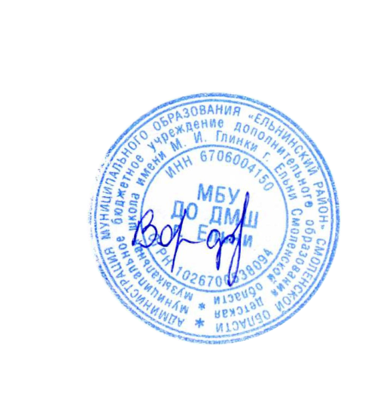
По всем возникающим вопросам обращаться в оргкомитет Конкурса: Получить консультацию можно по телефонам – 8-(481-46)-4-27-49 (директор - Ворфоломеева Елена Михайловна, заместитель директора – Плис Елена Николаевна),

Директор МБУ ДО ДМШ г. Ельни Е. М. Ворфоломеева

ЗАЯВКА
для участия в районном конкурсе рисунка
« Весенним маем празднуем Победу»»,
посвященного 75-летнему юбилею Победы в Великой Отечественной войне 1941-1945 гг.
(апрель-май 2020г.)

1.ФИО участника (участников – для номинации «Рисую всей семьёй»):
_______________________________________________________________________________________________________________________________________________________________________________________________________________________________________
2.Номинация:
_____________________________________________________________________________
_____________________________________________________________________________
3.Возраст автора (авторов):
_______________________________________________________________________________________________________________________________________________________________________________________________________________________________________
4. Название рисунка:
_____________________________________________________________________________
_____________________________________________________________________________
_____________________________________________________________________________
5. E-mail участника: ________________________________________________

